info-doc 2019-2020

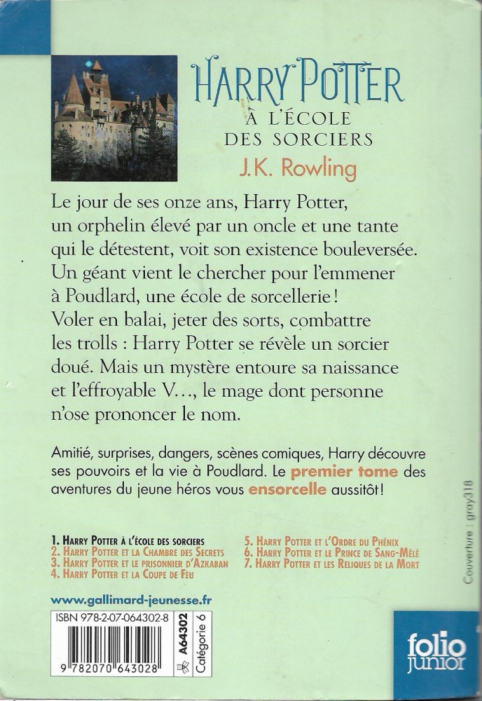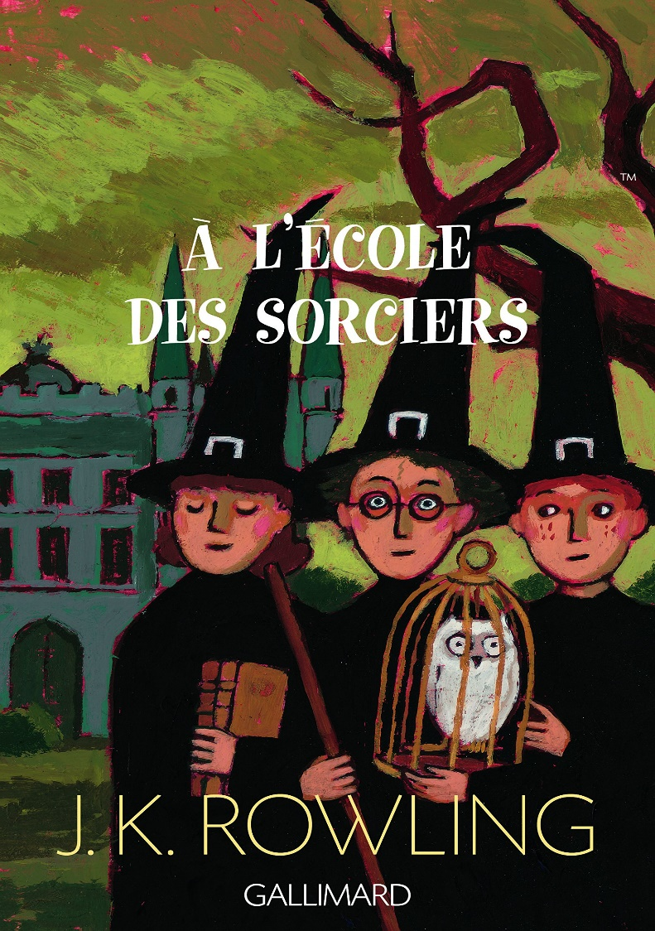

Un texte qui résume l’histoire ou qui donne envie de la lire.

Des informations sur le livre : Le code-barre, l’ISBN (numéro unique qui correspond à la carte d’identité du livre), parfois le prix…

: Une série de livre ayant un point commun chez le même éditeur.